DSP portefølje 2

$$H\left(z\right)=\frac{\left(0.01031 + 0.06188z^{-1} + 0.1547z^{-2} + 0.2063z^{-3} + 0.1547z^{-4} + 0.06188z^{-5} + 0.01031z^{-6}\right)}{1 - 1.188z^{-1} + 1.305z^{-2} - 0.6743z^{-3} + 0.2635z^{-4} - 0.05175z^{-5} + 0.005023z^{-6}}$$

# Opgave 1) Undersøg om systemet er stabilt eller ustabilt.

Polerne er fundet ved at solve for nul:

$$P_{1} → 0.160966 - 0.128368 i \\ P_{2} → 0.160966 + 0.128368 i \\ P_{3} → 0.185068 - 0.402392 i \\ P_{4} → 0.185068 + 0.402392 i \\ P_{5} → 0.247966 - 0.736599 i \\ P_{6} -> 0.247966 + 0.736599 i$$

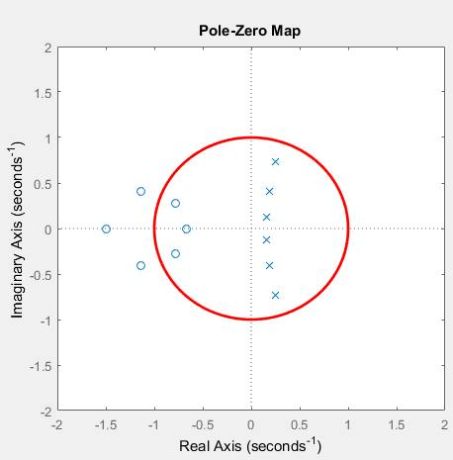

Figur 1:Polerne ligger inden for enhedscirklen og derved konkluderes at systemet er stabilt.

# Opgave 2) Bestem impuls- og stepresponset for filteret med overføringsfunktionen $H_{(z)}$. Tjek gerne resultatet med ***impz*** hhv. ***stepz***.

1. For at finde impulsresponset multiplicerer vi overføringsfunktionen med 1, som er Z-transformationen af $δ$-funktionen.
2. For at finde stepresponset multiplicerer vi overføringsfunktionen med $\frac{Z}{Z-1}$
3. Vi tager så den inverse Z-transformation af den nye overføringsfunktion for impuls - og stepresponset, ved at dele den op i en partial brøk.



Figur 2: H(z) defineres

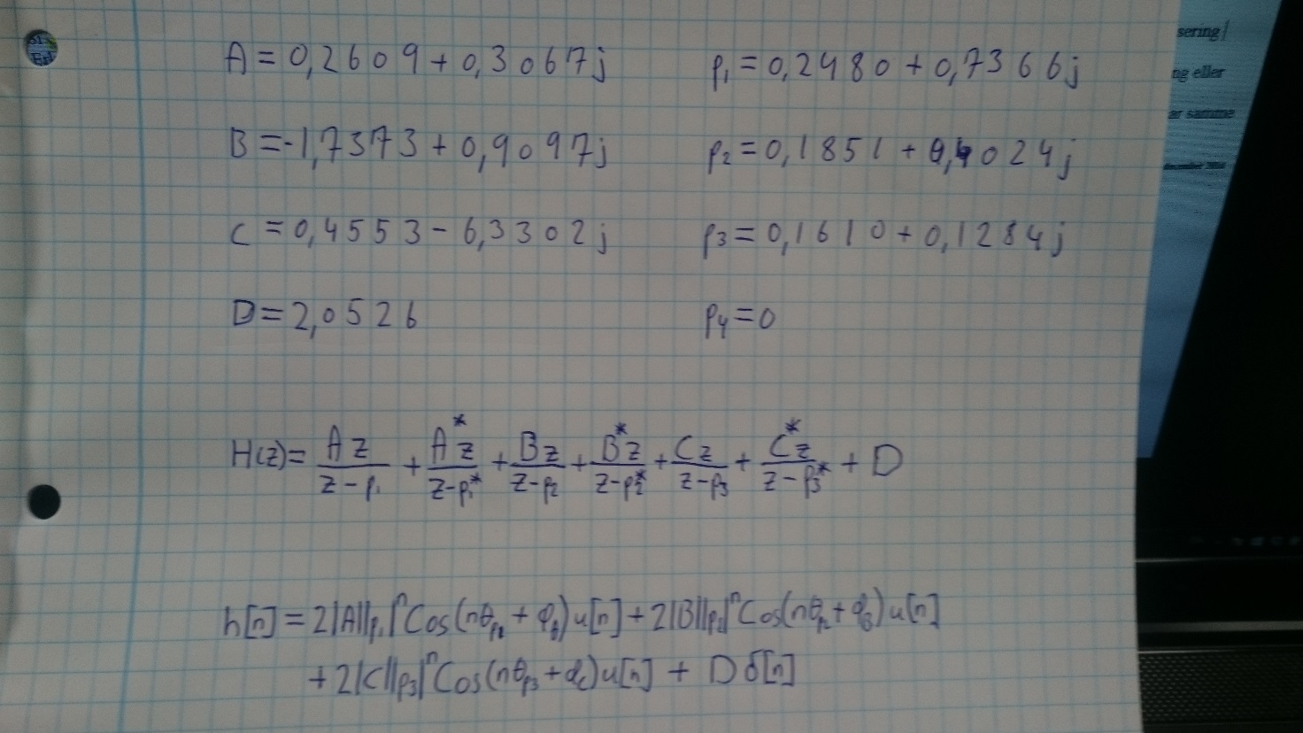Impulsresponset fundet ud fra residuefunktionen

Figur 3: Partial brøks opløsning

Figur 4: Impulsrespons

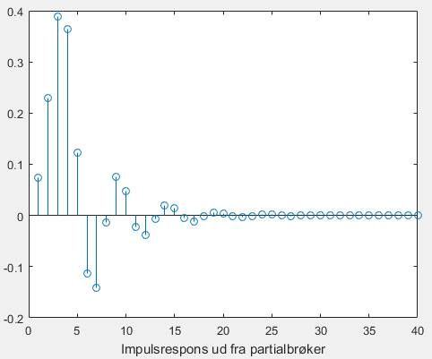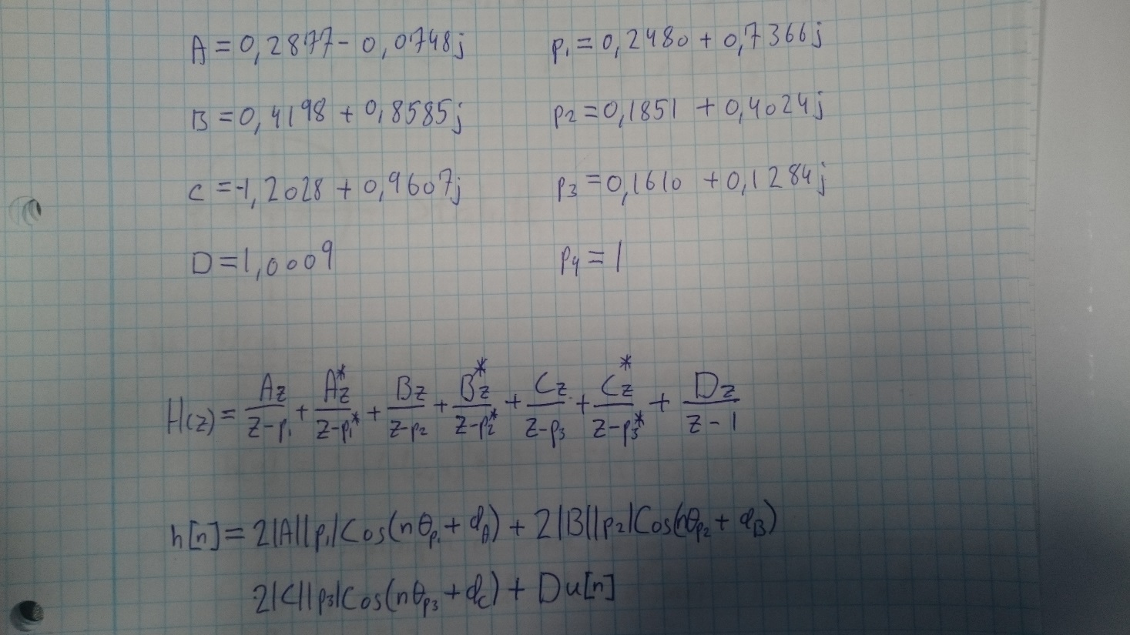Stepresponset fundet ud fra residuefunktionen

Figur 5: Steprespons, Residue funktionen blev brugt til at finde partial brøkerne

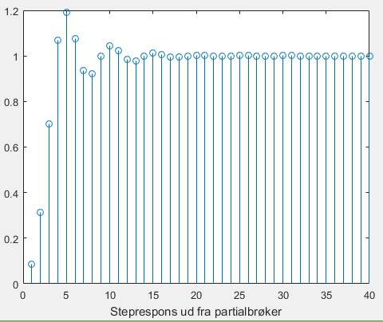

Figur 6: Steprespons

# 3) Plot frekvensresponset for flteret H(z). Hvilken type (lavpas, højpas, båndpass eller båndstop) er flteret?

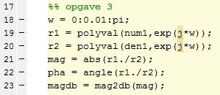Vi tog den oprindelige overførselsfunktion og indsatte $e^{jw}$ ved hjælp af polyval. i stedet for (z).  
vi har valgt perioden til at være 1 (T).

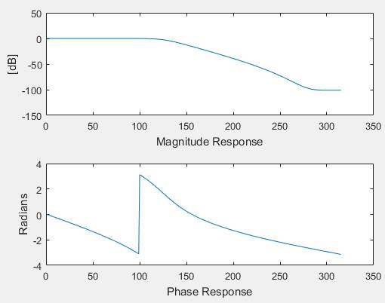Udfra den øverste graf kan det ses at vi har at gøre med et lavpas filter.

# 4) Filteret skal implementeres som en kaskadekobling af 2. ordenssektioner. Bestem filterkoefficienterne for hver sektion. Brug evt. Matlab kommandoen tf2sos

$$H1\left(z\right)=\frac{1+2,164*z^{-1}+z^{-2}}{1-0,3219*z^{-1}+0,04242*z^{-2}}$$

$$H2\left(z\right)=\frac{1+2,2854*z^{-1}+1,4720*z^{-2}}{1-0,3701*z^{-1}+0,1962*z^{-2}}$$

$$H3\left(z\right)=\frac{1+1,5526*z^{-1}+0,6793*z^{-2}}{1-0,4959*z^{-1}+0,6041*z^{-2}}$$

$$G=0,0103$$

$$H\left(z\right)=H1(z)*H2(z)*H3(z)*G$$

Tf2sos blev brugt til at finde koefficienterne.

# 5) Skriv en C++ klasse som implementerer en direkte type 2 struktur.

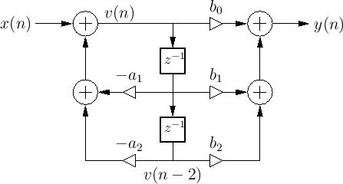

# 6) Lav et C++ program som beregner filteroutputtet for H(z) vha. kaskadekobling af 2. ordens-sektioner.

## Bestem selv om programmet indlæser input (og tilsvarende output) fra en fil, en terminal, som argument til programmet eller noget helt tredje.

## Redegør for designet af klassen af klassen.

Constructoren giver vi koefficienterne fra filteret’s overførselsfunktion. Inden der bliver gjort andet. Vi har brugt 3 vektorer til at holde styr på henholdsvis a- og b-koefficienterne samt de forrige samples. Inden der bliver gjort andet, tilpasser vi størrelsen på vektorene så de er lige lange, ved at fylde ekstra nuller på - på den måde kan man indeksere dem ens. Vektoren med de forrige samples fyldes med nuller.

I selve funktionen regnes værdierne løbende ud i nogle for-løkker.

# C:\Users\Chris-M\Downloads\12272742_10153101000111695_1431561693_n.jpg7) Sammenlign outputtet fra C++ programmet med Matlab for Impuls- og step-responset og kommenter resultatet.

Værdierne er eksporteret til en txt fil fra c++ og plottet i Matlab.  
Impulsresponset er plottet ud fra den oprindelige overførselsfunktion, og stepresponset ud fra kaskadefunktionen.